M E V Z U A T B İ L G İ L E N D İ R M E S İ R K Ü L E R İ
TARİH | 19.01.2022
SAYI | 2022/ 18
KONU | MOTOR SİLİNDİR HACMİ 1600 (CM3) GEÇMEYEN ARAÇLARDA ÖTV HESAPLANMASINA İLİŞKİN DİLİM SAYISI 3'TEN 5'E ÇIKARILDI.

MOTOR SİLİNDİR HACMİ 1600 (CM3) GEÇMEYEN ARAÇLARDA ÖTV HESAPLANMASINA İLİŞKİN DİLİM
SAYISI 3'TEN 5'E ÇIKARILDI.
Motor silindir hacmi 1600 (cm3) geçmeyen binek otomobilleri için yüzde 45, 50, 80
şeklinde üç farklı dilimde uygulanan Özel Tüketim Vergisi (ÖTV) oranlarına ara
kademeler eklendi.
13/01/2022 tarihli ve 31718 sayılı Resmi Gazetede yayımlanan 5096 sayılı Cumhurbaşkanı
Kararı ile motor silindir hacmi 1600 (cm3) geçmeyen binek otomobilleri için yüzde 45, 50,
80 şeklinde üç farklı dilimde uygulanan Özel Tüketim Vergisi (ÖTV) oranlarına ara kademeler
eklenmiştir. Yeni ÖTV matrah ve oranları ekteki tabloda karşılaştırmalı olarak verişmiştir.
Önceki Hali |  | Son Hali
Mal İsmi | Vergi Oranı | Son Hali | Vergi Oranı

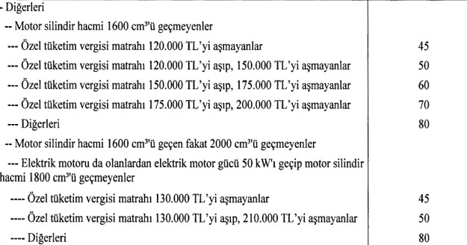
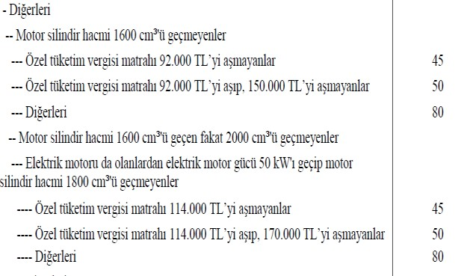
Söz konusu Karar, yayımı tarihi itibariyle yürürlüğe girmiştir.

Bilgilerinize sunulur.
Saygılarımızla…

